Oefentoets: herhaling HS1 en procenten
Maud werkt als pizzabezorger.
Zij krijgt iedere dag 7 euro voorrijkosten en per pizza die zij bezorgt krijgt ze 4 euro.
Haar loon berekent ze met de formule: L = 4 x a + 7
L is loon en a is aantal pizza’s.

- Bereken hoeveel haar loon als zij 12 pizza’s bezorgt.

- Op een andere dag heeft ze 107 euro verdient.
Schrijf de vergelijking op.

- Los de vergelijking

Vergelijkingen oplossen:
- 4 x aantal + 6 = 48

- 7 + 4a = 107

- 30 = 20 + 2a of 2a + 20 = 30

- Maak een formule bij deze tabel:
Tijd in dagen | 0 | 3 | 6 | 9
Korting in procenten | 7 | 22 | 37 | 52

- Maak een formule bij deze grafiek:
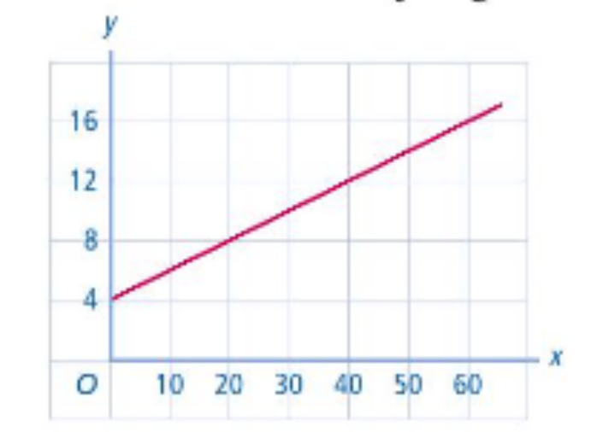

Soraya koopt een nieuwe smartphone. Ze kan kiezen uit 2 aanbiedingen



- Bereken welk abonnement na 2 jaar goedkoper is.

- Het toestel zonder btw kost €165,25. De btw is 21%.
Laat met een berekening zien of Real Deal de juiste prijs in de advertentie
heeft gezet?

- Op ZW zitten 125 leerlingen. 5 van de 125 leerlingen zijn een jongen.
Hoeveel procent van de leerlingen is jongen?

